МБУК Специальная городская библиотека искусств им. А.С. Пушкина

Свидания с Пушкиным в городском формате.

Красикова Надежда Павловна,
ведущий методист
Мамедов Роман Сабирович,
директор МБУК СГБИ им. А.С. Пушкина

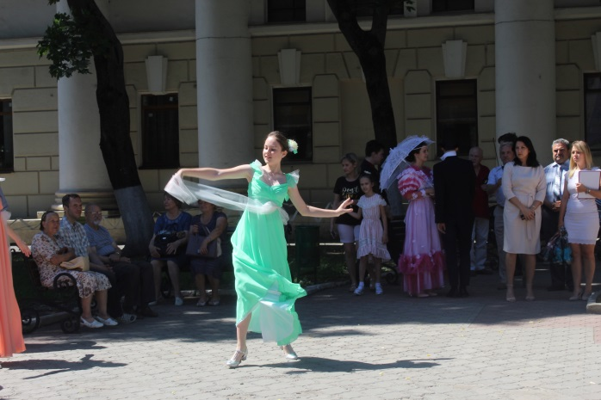
Памятник Александру Сергеевичу Пушкину украсил столицу Черноземья в день крупного юбилея великого поэта – 6 июня 1999 года. Его установили в центре города рядом со зданием театра оперы и балета в небольшом скверике. Краеведы отрицают факт пребывания Александра Сергеевича в Воронеже, а поклонники настойчиво ищут этому подтверждение. И пока идут споры, бронзовый Пушкин, вдохновенно вскинув руки, приглашает нас к себе на свидание. Здесь уютно: старинные скамейки, фонари, раскидистые деревья, цветы, а рядом храм искусства, который открылся 60 лет назад оперой «Евгений Онегин» П.И. Чайковского. Кстати, первой исполнительницей роли Татьяны на студенческой премьере оперы в Московской консерватории (1879) была наша землячка М.Н. Климентова-Муромцева. Вспоминаешь, сидя у памятника, воронежцев - крупных учёных-филологов, подаривших нам бесценные труды научной Пушкинианы – П.Е. Щёголева и А.А. Фаустова, уроженцев Воронежа - лауреатов Пушкинской премии – И.А. Бунина и А.В. Жигулина. Глядишь на фигуру поэта и мысленно благодаришь тех, кто её создал, – воронежских скульпторов, заслуженных художников РСФСР, лауреатов Государственной премии, супругов И.П. Дикунова и Э.Н. Пак. И как не вспомнить добрым словом мецената Н.А. Алёхина, благодаря которому были обустроены постамент и площадка вокруг памятника.
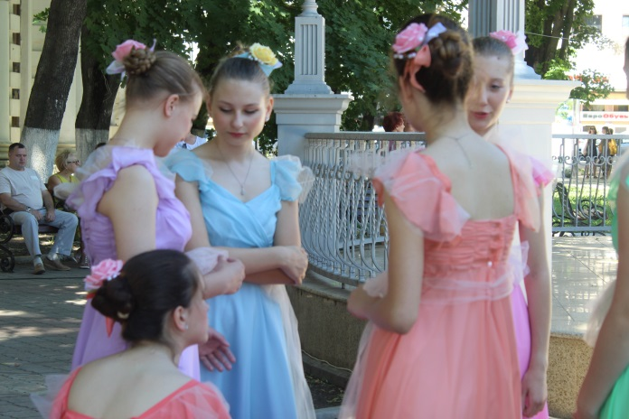
В дни рождения и дни памяти поэта в этот Пушкинский сквер собирались поклонники его творчества, возлагали цветы к постаменту, читали стихи. Всё проходило импровизированно. В 2006 году Управление культуры администрации городского округа г. Воронеж выступило с инициативой сделать площадку у памятника местом проведения городских историко-культурных пушкинских уроков. Их подготовку и проведение возложили на библиотеку искусств, носящую имя поэта. Первые два урока прошли в рамках Дня города в тёплые осенние дни сентября, а с 2008 года определились чёткие даты: 6 июня и 10 февраля. Кто из почитателей Пушкина их не знает! Из-за плохих погодных условий зимние уроки часто ограничивались возложением цветов, а художественная часть программы переносилась в здание библиотеки. Тогда и было решено масштабное праздничное действо проводить исключительно 6 июня в День рождения Александра Сергеевича, который значится в календаре ещё и как День русского языка.
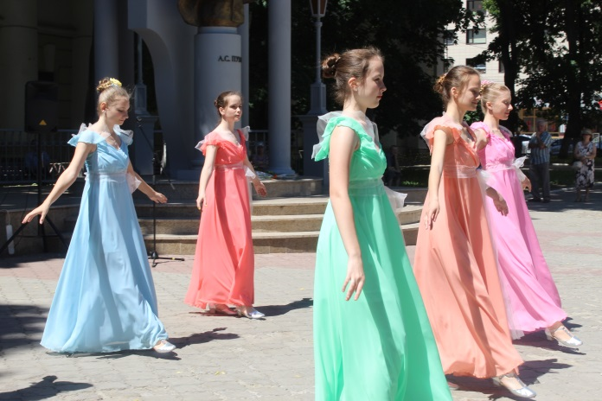
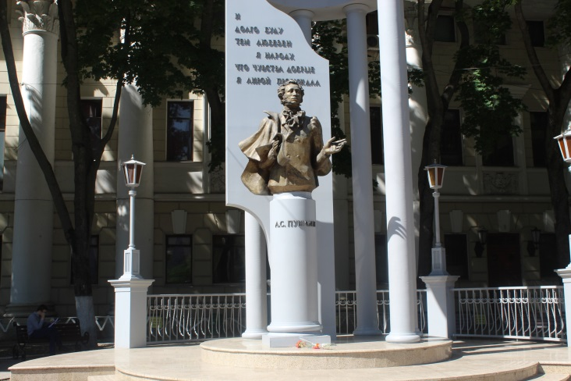
Что же представляют из себя эти историко-культурные уроки, где многолюдная аудитория из школьников, студентов, учителей, писателей, просто горожан, ценящих наследие Пушкина, собирается под открытым небом? Их привлекает программа, в которой они видят интереснейших людей, чьё творчество или служение связано с именем поэта, узнают много интересного и нового о нём. В разные годы запомнились яркие выступления создателей памятника, члена Совета по русскому языку при Президенте РФ доктора филологических наук Л.М. Кольцовой, составителя ежегодного альманаха «Дни поэзии ВГУ» Г.А. Цараковой, главного редактора старейшего литературного журнала «Подъём», поэта И.А. Щёлокова, Почётного гражданина города, известного библиофила и краеведа О.Г. Ласунского, председателя Воронежского регионального отделения Союза российских писателей Г.М. Умывакиной, представителя Фонда поддержки русского языка им. М.И. Картавцевой, организатора городского литературного объединения «Поэтоград» Л.И. Зиминой, руководителя городского клуба «Встречи с Пушкиным» В.И. Кононова, группы студентов Воронежского государственного университета из Китая, стран Африки и многих других.
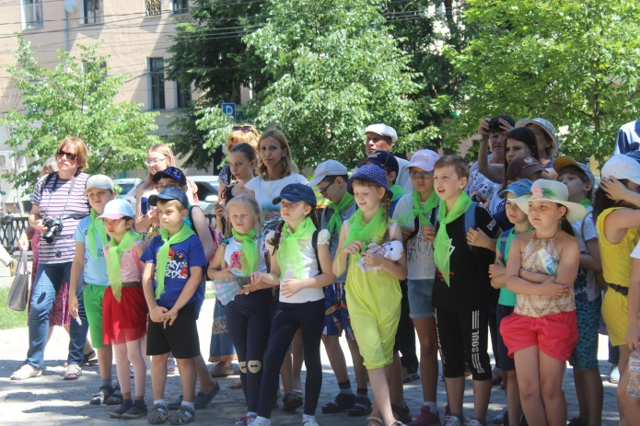
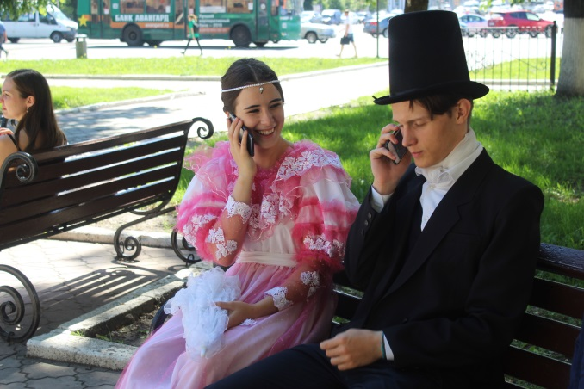
Урок – это 45 минут. Организаторы стараются включить в него и зрелищную часть. Как правило, это номера юных музыкантов, актёров, танцоров, созвучные эпохе Пушкина. В последние три года в программу урока вошла церемония награждения победителей городского детского конкурса художественного слова «Читаем Пушкина». Завершается урок возложением цветов к подножию памятника. Но не все уходят, многие хотят прочесть посвящения Пушкину или свои любимые строки поэта. Для этого предусмотрен приём «открытого микрофона», когда выступить может каждый желающий. Долго ещё продолжаются викторины для школьников рядом с книжными выездными выставками, продажа книг местных издательств.
Когда-то известный писатель Михаил Пришвин сказал: «Памятники Пушкину ставятся не самому Пушкину, какое дело Пушкину до наших памятников! Они ставятся только для общества, как мера разлива души человека». Воронежские историко-культурные уроки у памятника Александру Сергеевичу – барометр любви к нему воронежцев, гордости за своего национального гения.
